ЗакупОК!
Команда №10 @vladoxsss
НИ ТГУ
Институт экономики и менеджмента (ИЭМ)
Четвертый курс бакалавриата
«Описание проблемы предварительного формирования контракта госзакупки и ее решение: сервис ЗакупОК!»

1 Описание проблемы

Название проблемы
Предварительный этап государственных закупок по 44-ФЗ характеризуется рядом проблемных точек: многодневные ручные процедуры расчета цен и поиска поставщиков приводят к массовым срывам торгов. Так как в большинстве случаев (порядка 94 %) высокая доля несостоявшихся закупок вызвана либо отсутствием участников закупок, либо участием единственной заявки при определении поставщика [1]. И вынужденному сотрудничеству с ненадежными подрядчиками. Это приводит к нецелевому использованию бюджетных средств, снижает качество госуслуг и вытесняет с рынка добросовестных поставщиков из-за нереалистично низких цен на товары и услуги и высоких административных барьеров.

Категории потребителей, которых затрагивает проблема
- Государственные и муниципальные заказчики (бюджетные учреждения, администрации, школы, больницы);
- Поставщики товаров и услуг;
- Конечные потребители государственных услуг (население).

Как страдают потребители сейчас
Госзаказчики тратят много времени на ручной обзвон поставщиков и сбор коммерческих предложений для расчета начальной цены (НМЦК). В 94% случаев торги признаются несостоявшимися из-за отсутствия участников, что приводит к срыву планов закупок и невыполнению ключевых показателей.
Поставщикам необходимо постоянно принимать и отвечать на разрозненные запросы от разных заказчиков, что усложняет работу менеджеров и делает ее дольше. Низкая и нереалистичная начальная максимальная цена контракта демотивирует участвовать в тендере.
Конечные потребители получают некачественные услуги из-за срывов поставок и вынужденного сотрудничества с ненадежными подрядчиками [2].

2 Идея сервиса

2.1 Ключевая идея сервиса
Создание автоматизированной B2G-платформы для предварительного поиска и проверки подрядчиков в рамках 44-ФЗ. Сервис будет являться помощником для сотрудников государственных органов, в обязанности которых входит работа с госзакупками. Сервис будет помогать на самом раннем этапе госзакупок – еще до формирования извещения, когда определяется предмет закупки и потенциальные поставщики. На этом этапе сервис будет помогать сотрудникам государственных органов и поставщикам путем минимизации рисков ошибок, связанных с необоснованным стоимостью или неправильным выбором контрагентов, а также будет обеспечивать соответствие будущей закупки всем законодательным требованиям. Сервис агрегирует актуальные данные поставщиков, автоматически рассчитывает обоснованную НМЦК и формирует пакет документов для закупки, сокращая ручной труд заказчика и упрощая поставщикам выход на госзаказ.
Обоснованная НМЦК (Начальная Максимальная Цена Контракта) — это цена, рассчитанная заказчиком перед проведением закупки, которая:
- Подтверждена конкретными методами и расчетами.
- Соответствует рыночным ценам на аналогичные товары, работы, услуги.
- Подкреплена документами, которые заказчик обязан собрать и хранить.
Главная цель обоснования НМЦК — не допустить завышения цены контракта и эффективно использовать бюджетные средства.
Проверка подрядчиков будет проводиться путем анализа предоставляемых ими при регистрации документов. Будет проверяться реестр недобросовестных подрядчиков (РНП) на наличие контрагента в нем.
Упрощение поставщикам выхода на госзаказ будет реализован путем упрощения общения с госучреждениями, переходом от отправления прайс-листов своих товаров и услуг каждому отдельному госучреждению к единоразовому заполнению прайс-листа на платформе и обновлением стоимости со временем.

2.2 Связь с решением проблемы
Замена устаревшего, время- и ресурсозатратного процесса на автоматизированную систему, что позволит напрямую решить проблему и для заказчиков, и для поставщиков. Если раньше госучреждениям надо было всем заниматься вручную, ожидать ответа от поставщиков, самостоятельно считать стоимость контракта, искать контакты новых поставщиков, то сейчас платформа будет сама предлагать варианты поставщиков с уже просчитанными затратами и заготавливать документы для отправки в ЕИС. Ну и поставщики перейдут от разрозненного общения с госучреждениями в разных канал связи к единому централизованному «месту сбора», где смогут заполнить необходимую информацию, подтвердить отсутствие фирмы в реестре недобросовестных поставщиков и быстрее обмениваться информацией с заказчиками.

3 Участники сервиса

3.1 Список участников сервиса
- Государственные заказчики
- Поставщики
- Единая Информационная Система в сфере закупок (ЕИС);
- Электронная Торговая Площадка (ЭТП).
Важно подчеркнуть, что сервис не предусматривает проведение финансовых операций – он носит исключительно вспомогательный характер и предназначен для подготовки и инициации закупочной процедуры. Все платежи и дальнейшее взаимодействие между заказчиком и поставщиком осуществляются в рамках официальных электронных торговых площадок и систем, уполномоченных на проведение госзакупок в соответствии с 44-ФЗ.

3.2 Описание каждого участника
Государственный заказчик:
  - Сотрудники бюджетных учреждений, ответственные за закупки (администрации, больницы, школы, суды).
  - Создание в сервисе проекта закупки с техническими требованиями; получение автоматически сформированного платформой анализа рынка с расчетом НМЦК и списком подходящих поставщиков; выгрузка готового пакета документов для размещения в ЕИС.
  - Сокращение времени на подготовку закупки; повышение обоснованности НМЦК; увеличение числа успешных торгов за счет привлечения большего числа проверенных поставщиков.
Поставщик:
  - Компании малого и среднего бизнеса, желающие участвовать в госзакупках.
  - Регистрация в сервисе и загрузка актуальных прайс-листов, сертификатов, данных о компании для автоматической проверки на соответствие 44-ФЗ; получение уведомлений о подходящих закупках на этапе их формирования.
  - Упрощение выхода на госзаказ; сокращение трудозатрат на реакцию на запросы; доступ к закупкам с реалистичной и обоснованной начальной ценой.
Единая Информационная Система (ЕИС):
  - Кто это: Официальная государственная информационная система, обеспечивающая информационное сопровождение закупок товаров, работ, услуг
  - Что делают в сервисе: Прием готовых пакетов документов от платформы; публикация информации о закупках; обеспечение прозрачности процедур; ведение реестров контрактов и недобросовестных поставщиков
  - Что получают: Снижение нагрузки на систему за счет предварительной проверки документов; повышение качества размещаемой информации; уменьшение количества ошибок в документации
Электронные Торговые Площадки (ЭТП):
  - Кто это: Аккредитованные электронные площадки для проведения конкурентных закупок в электронной форме
  - Что делают в сервисе: Проведение электронных торгов; обеспечение безопасности и конфиденциальности торговых процедур; техническая поддержка участников закупок
  - Что получают: Увеличение количества качественных закупок; снижение рисков несостоявшихся торгов; оптимизация процессов проведения электронных процедур

Процессы в сервисе и их описание

4.1 Описание ключевых процессов сервиса
Основным в работе данного сервиса будет являться ключевой процесс организации и предварительного формирования контракта госзакупки.

4.2 Схема AS IS
Существующий ключевой процесс в данный момент времени выполняется при помощи следующих шагов (визуальное представление на рисунке 1):
1. Поиск госучреждением информации в интернете о поставщиках товаров и услуг
2. Предоставление сайтами информации о поставщиках и их контактных данных
3. Проверка поставщиков в ЕИС в реестре недобросовестных поставщиков (РНП)
4. Информация о надежности поставщиков
5. Формирование госучреждением технического задания, требования контракта, отправка контрактов поставщикам.
6. Отправка поставщиками прайс-листов
7. Расчет госучреждениями итоговых сумм контрактов. Выбор госучреждением подходящих поставщиков и отправка им заявок
8. Подтверждение заявки поставщиком
9. Формирование госучреждением пакета документов для ЕИС. Публикация закупки в ЕИС
10. Передача документов на ЭТП. Начало торгов
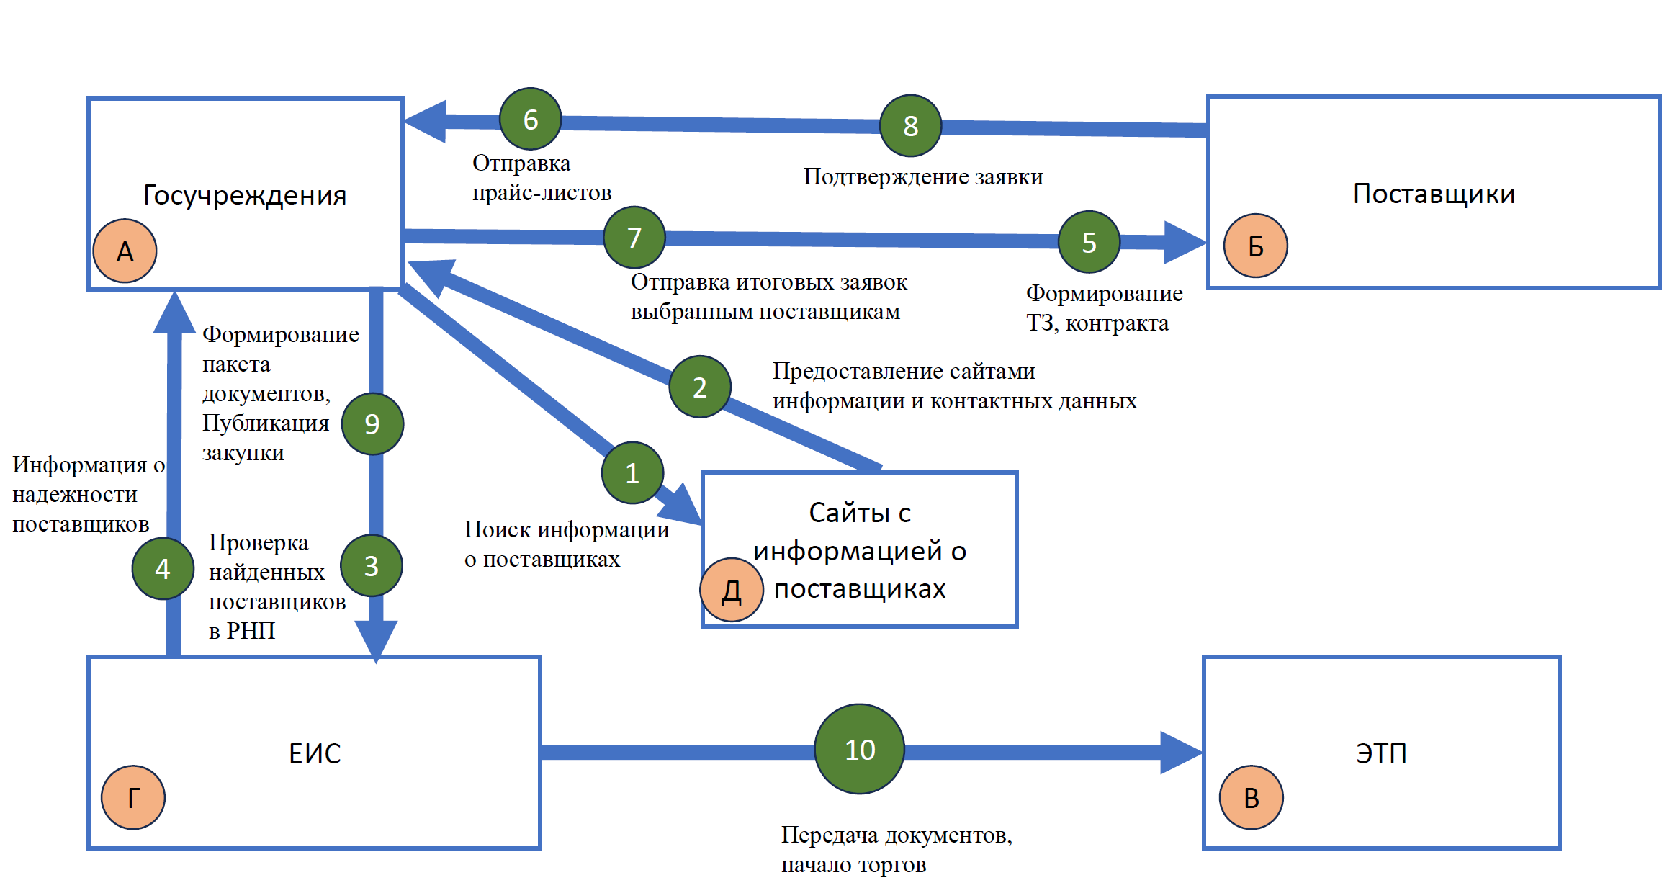
Рисунок 1. Схема AS IS для ключевого процесса

4.3 Схема TO BE
Организация и предварительное формирование контракта госзакупки будет состоять из следующих шагов (визуальное представление на рисунке 2):
1. Регистрация в системе государственных учреждений
2. Регистрация в системе поставщиков товаров и услуг, выбор категорий интересующих закупок
3. Проверка зарегистрировавшихся поставщиков в РНП
4. Информация о надежности и добросовестности поставщиков
5. Формирование госучреждением технического задания, требования контракта
6. Расчет платформой НМЦК и подбор релевантных поставщиков госучреждениям
7. Выбор госучреждением подходящих поставщиков
8. Отправка поставщикам заявок
9. Подтверждение заявки поставщиком
10. Формирование платформой пакета документов для ЕИС и публикация закупки в ЕИС
11. Передача документов в ЭТП, начало торгов

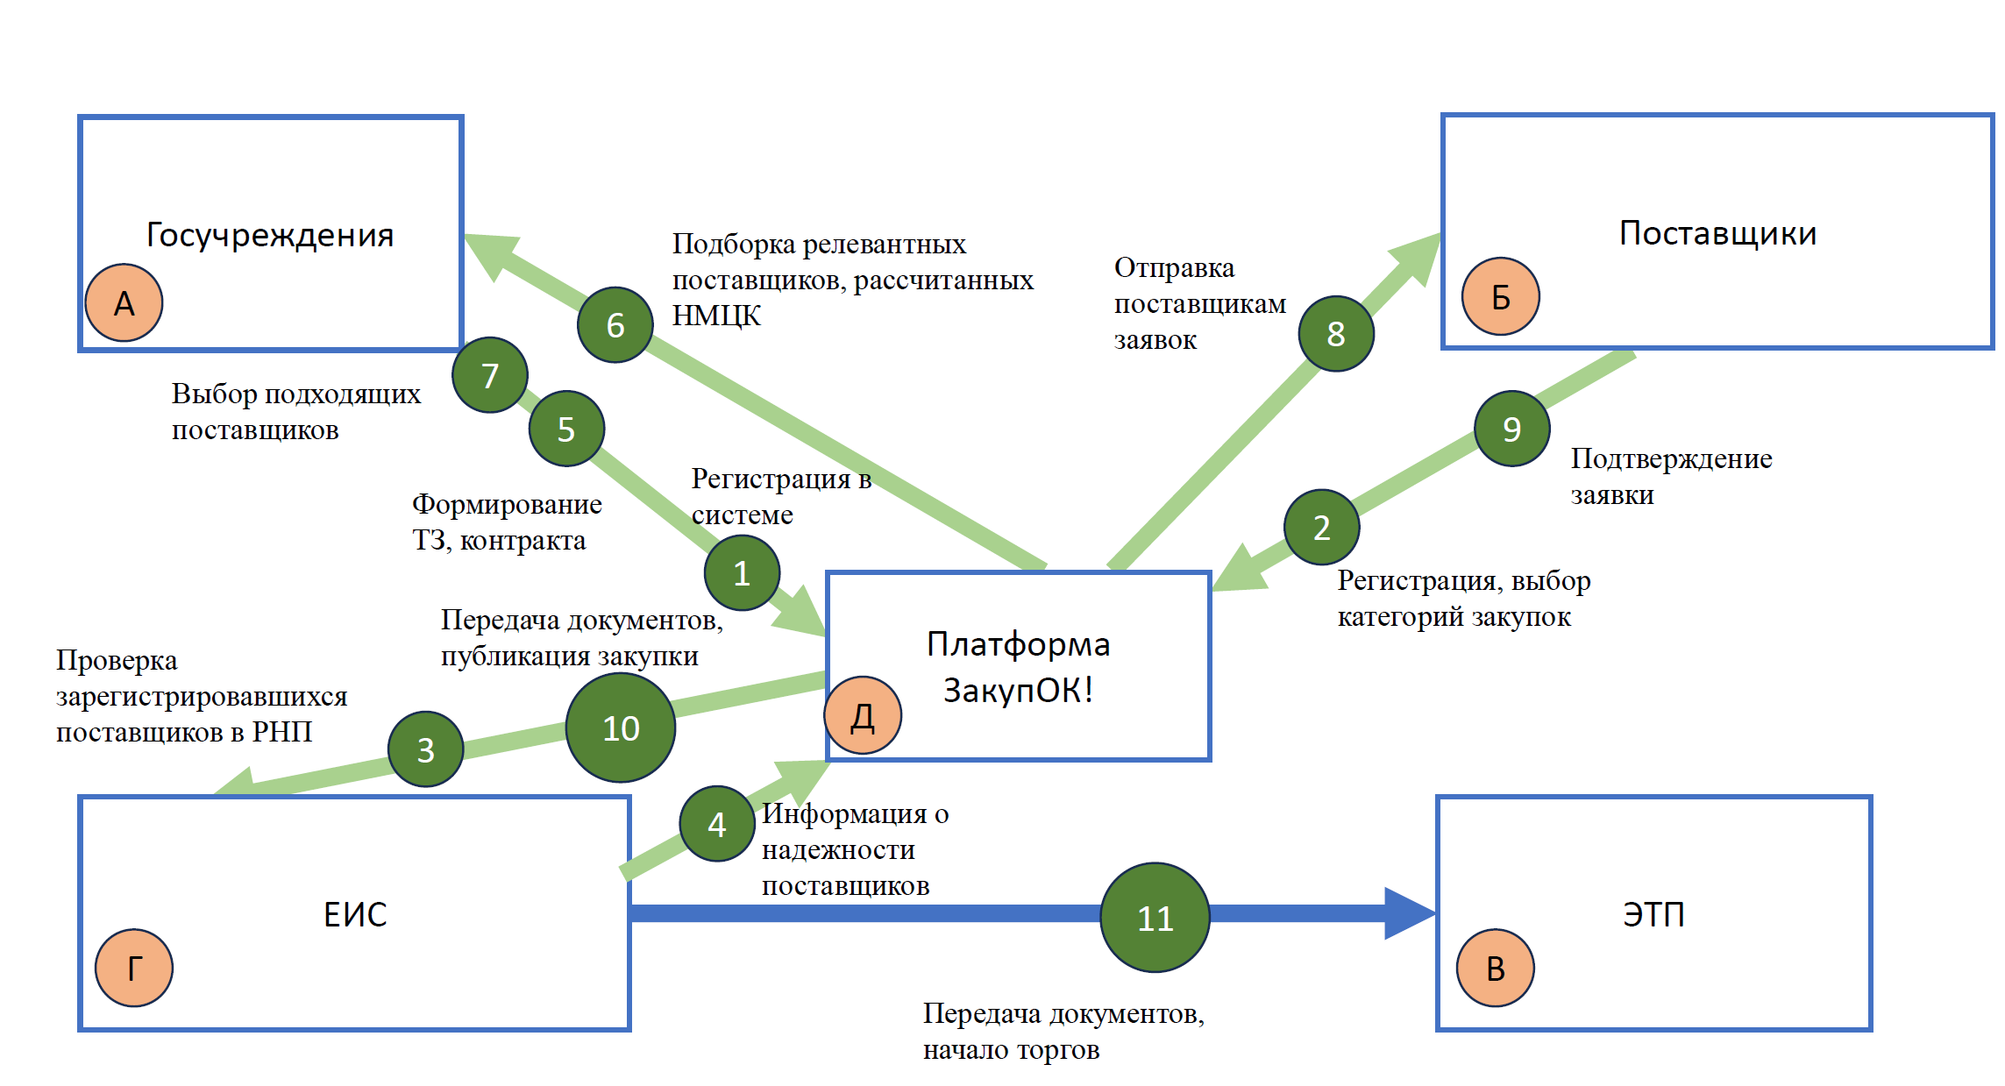
Рисунок 2. Схема TO BE для ключевого процесса

4.4 Внутреннее устройство сервиса
Схема, представленная на рисунке 3 полностью отражает внутреннюю схему работы сервиса «ЗакупОК!». На ней перечислены процессы для ключевого процесса.
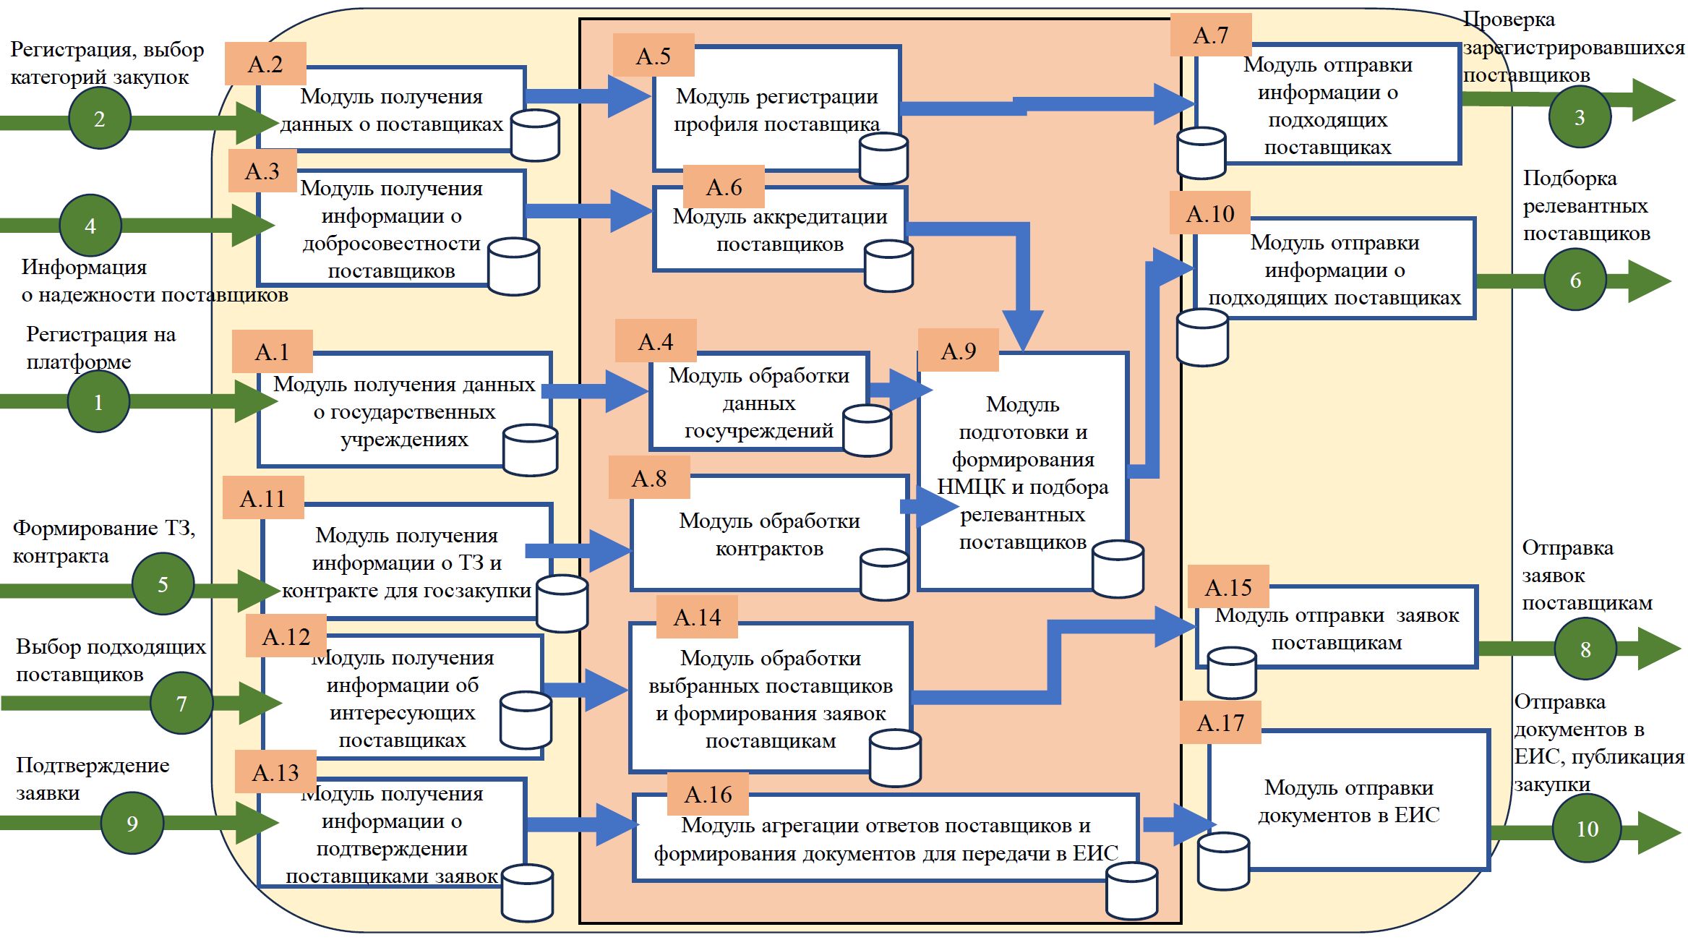
Рисунок 3. Схема внутреннего устройства сервиса

5 Реклама и маркетинг

5.1 Образ целевого потребителя
Целевым потребителем данного сервиса будут являться госучреждения, в обязанности которых входит выполнение плана закупок и снижение административной нагрузки. А также руководители и менеджеры компаний-поставщиков, работающих или желающих работать с госзаказом.

5.2 Каналы продвижения и завлечения пользователя
Каналы продвижения данного сервиса будут реализовываться путем рекламы госорганам и предпринимателям. Также путем участия в отраслевых конференциях по госзакупкам, проведение вебинаров и обучающих мероприятий. Таргетированная реклама.

5.3 Длительность использования клиентом сервиса
Заказчики будут использовать сервис на постоянной основе, так как он становится неотъемлемым инструментом для планирования и проведения всех закупок. Поставщики будут заинтересованы в поддержании актуального профиля для постоянного потока целевых предложений.

5.4 Привлекательность сервиса для участников
Для заказчиков это означает экономию времени, снижение административной нагрузки и повышение эффективности закупок. Поставщики же получают упрощённый доступ к государственным заказам, сокращение издержек и прозрачность процедур.

5.5 Главные конкуренты сервиса
Главными конкурентами сервиса являются существующие системы электронных торгов, на которых можно найти информацию о поставщиках. А также консалтинговые компании, которые предоставляют аналогичные услуги, которые проводятся вручную.
Такие платформы, как ЭТП «РТС-тендер», «Сбербанк-АСТ» и Единая электронная торговая площадка и другие существующие практически не будут являться прямыми конкурентами, поскольку их основная функция – проведение самих торгов, аккредитация участников, подача заявок и исполнение контрактов на уже утверждённых этапах закупки. В отличие от них, наш сервис фокусируется на пресейле и инициации закупочной процедуры. Сервис создается с целью не заменить, а дополнить уже существующие сервисы и упростить государственным компаниям перейти на официальные торговые площадки.

6 Выводы
Сервис предлагает комплексное решение проблемы неэффективности предварительного этапа госзакупок. Автоматизация ключевых процессов позволит значительно сократить время подготовки закупок, повысить обоснованность начальных цен и увеличить количество успешных торгов.
Внедрение платформы создаст выигрышную ситуацию для всех участников: заказчики получат эффективный инструмент планирования закупок, поставщики - упрощенный доступ к госзаказу, а конечные потребители - качественные государственные услуги. Сервис не требует изменения законодательства, но значительно повышает эффективность применения существующих норм 44-ФЗ.

Список использованной литературы
- Проверки закупок // Контрольное управление Президента Российской Федерации : [Электронный ресурс]. — URL: https://ach.gov.ru/checks/zakupki (дата обращения: 08.11.2025).
- Снятие асфальтового покрытия на улице Фрунзе в Томске // Агентство новостей ТВ2 : [Электронный ресурс]. — URL: https://www.riatomsk.ru/article/20240704/frunze-snyatie-asfaljta-tomsk (дата обращения: 08.11.2025).

Интересометр
Команда №10 @vladoxsss
НИ ТГУ
Институт экономики и менеджмента (ИЭМ)
Четвертый курс бакалавриата
«Описание проблем поиска времяпрепровождения по своим интересам, а также продажи/покупки вещей для пробной попытки хобби и их решение: сервис Интересометр»

Описание проблемы

1.1 Название проблемы
Досуг – заполнение свободного времени человека активностью, которая позволяет человеку расслабиться и отдохнуть, сменить вид деятельности; может проявляться в виде занятия танцами, рукоделием, походом в лазертаг, игрой в настольные игры и т.д. Все отдыхают по-разному, но все так или иначе сталкиваются с рядом проблем при выборе отдыха, а именно: незнание чем хотят заняться в свободное время, отсутствием информации про материалы, экспертов и места в городе, с боязнью финансовых потерь в следствии потери интереса к хобби, опасаются неоправданных надежд от выбираемого досуга.

Категории проблем и описание потребителей, которых затрагивает проблема
- Какие есть варианты досуга/хобби? Где найти материалы, экспертов и место, где этим видом досуга можно заняться?
- Люди, ищущие новые способы проведения досуга и самореализации в своем городе, которые хотят провести свободное время интересно и с пользой, при этом не хотят тратить много времени на поиск и изучение подробностей про различные виды досуга/хобби.
- Где найти компанию, которая хочет заниматься тем же, чем и я? Как рассказать об этом досуге друзьям и пойти с ними?
- Любители групповых активностей, нуждающиеся в компании единомышленников.
- Люди, которые хотят посетить определенные мероприятия со своими близкими и друзьями, но не могут найти свободное время для этого в своих расписаниях. Или их друзья вовсе не имеют представления о том куда их зовут.
- Можно ли быть уверенным, что выбранный пользователем досуг оправдает его ожидания? Понравится ли ему?
- Люди, которые не могут найти себя ни в одном из хобби.
- Люди, которые боятся, что потратят время и деньги впустую, не получив при этом положительных эмоций и ощущений.
- Где найти единомышленников для обсуждения темы? Есть ли форум, где можно заняться обсуждением и задать интересующие вопросы?
- Люди, которые хотят найти единомышленников в своем населенном пункте, с которыми можно обсудить интересующий вид досуга, задать вопросы, поделиться своими успехами или неудачами.
- Существует ли барахолка вещей для хобби и досуга, где пользователи смогут продать и купить товары для хобби?
- Люди, не нашедшие себя в хобби, которые хотели бы продать ненужное больше оборудование и вернуть часть потраченных денег.
- Люди, которые не хотят сильных финансовых затрат, чтобы попробовать заинтересовавшее их хобби.

Как страдают потребители сейчас
- Пользователь тратит несколько часов, листая соцсети и сайты в поиске идеи проведения своего вечера. В итоге, устав от обилия неструктурированных вариантов и расхождении отзывов пользователей, он принимает наилучшее для себя решение и смотрит дома сериал. Вечер проходит пассивно, оставляя чувство досады и потраченного впустую времени.
- Пользователь горит желанием поиграть в настольно-ролевую игру «Подземелья и драконы», но не может найти компанию для игры и мастера, который «поведет» их в это приключение. Его друзьям неинтересно его предложение либо нет свободного времени. Энтузиазм угасает, а интересное хобби так и остается несбыточной мечтой, усиливая чувство одиночества и недоступности желаемого досуга.
- Человек, мечтая заняться фотографией, покупает дорогую камеру и курсы, посещает первое занятие и понимает, что это не то, что он ожидал. В итоге дорогостоящая техника пылится на полке, человек не может вернуть деньги, уплаченные за курс. Это порождает чувство вины за неоправданные траты и нежелание пробовать новое в будущем.
- Человек хочет попробовать новое для себя хобби, но перед этим хочет изучить все тонкости. Мнения в интернете на разных ресурсах разнятся. Не найдя единую точку мнения и ответы на вопросы, он решил забросить идею заняться этим хобби.

2 Идея сервиса

2.1 Ключевая идея сервиса
Ключевая идея сервиса заключается в том, чтобы создать платформу, через которую люди смогут удобно для себя искать варианты времяпрепровождения. Пользователи смогут:
1) Выбирать различные способы проведения свободного времени на основе своего профиля интересов, который будет заполняться и уточняться на результатах интерактивного опроса пользователя. Опрос будет проводиться на еженедельной основе, будет выявлять настроения и интересы пользователя после прошедшей недели (Что он чувствует? На какие занятия готов? Хочет ли выходить из дома? Хочет ли найти групповое занятие?), платформа анализирует пожелания и настроения пользователей и предлагает им категории мероприятий, которые им могут понравиться и на которые они смогут записаться в случае заинтересованности.
2)Общаться на интегрированном форуме с людьми, которые тоже заинтересованы в определенном виде досуга, обсуждать с ними вопросы и проблемы.
3)Приглашать друзей с собой на посещение мероприятия путем отправки им карточки мероприятия, в которой друзья смогут ознакомиться со всеми возникшими вопросами, прочитать отзывы пользователей и друзей, которые уже посещали это мероприятие, записаться и оплатить посещение.
4)Продавать оставшиеся материалы/технику после хобби на барахолке (чтобы не уходить в минус), а также покупать необходимые материалы и технику для новых увлечений дешевле.
5)Оценивать организации, мероприятия и хобби, которые попробовали, делиться с платформой эмоциями и мыслями – сошлось их ожидание с реальностью или нет.
6)Делиться своими достижениями и неудачами в разделе платформы с элементом социальной сети, искать компанию для совместного посещения досугового мероприятия. Если пользователь захочет, то сможет вступить в сообщество людей, которым интересно то же, что и пользователю.
7)Выбирать товары для понравившихся хобби из уже готовых, заранее собранных корзин на маркетплейсах и в магазинах-ритейлерах своего города.
Процесс формирования профиля интересов будет строиться на основе еженедельного тестирования пользователя. Вопросы в тесте будут следующие:
Как вы себя чувствуете в конце этой недели?
A) Переполнен(а) энергией, хочу движения!
B) Устал(а), мечтаю о спокойном отдыхе.
C) Вдохновлен(а), хочу творить и создавать!
D) Любопытен(-на), хочу узнать что-то новое.
Готовы ли вы выходить из дома на этой неделе?
A) Да, обязательно! Ищу приключения на улице. (Вне дома, Активные)
B) Лучше что-то уютное дома или в кафе. (Вне дома, Спокойные)
C) Только домашний уют. (Дома, Любые)
В какой компании вы хотели бы провести время?
A) Один/одна или с парой самых близких. (Соло / Пара)
B) Небольшая компания друзей. (Маленькая группа)
C) Большая и шумная компания, новые знакомства! (Большая группа/Социализация)
D) Мне все равно, главное – чтобы занятие было интересным. (Любой)
Что для вас важнее в новом занятии?
A) Просто расслабиться и получить удовольствие «здесь и сейчас».
B) Научиться чему-то новому, получить навык.
C) Познакомиться с интересными людьми.
D) Создать что-то осязаемое.
Какое описание вас больше заинтересует?
A) «Создайте свой собственный аромат на парфюмерном мастер-классе».
B) «Пройдите ночной квест по заброшенным местам города».
C) «Распутайте дело вместе с детективом на иммерсивном спектакле».
D) «Освойте азы сыроварения и приготовьте свой первый сыр».
Что в данный момент времени Вас больше всего заинтересовало бы? (можно выбрать несколько). В данном вопросе будут варианты видов активности, доступные только в регионе пользователя (чтобы избежать ложных ожиданий пользователя от платформы) или в соседних городах (вдруг пользователь запланирует поездку туда и сможет записаться на занятие там).
A) Искусство и творчество
- Технологии и наука
- Спорт и активный отдых
- Еда и кулинария
- История и культура
- Игры и развлечения
- Природа и животные
- Мода и красота
Вывод: исходя из ответов пользователя в еженедельном тесте будет корректироваться его профиль интересов. Тут важно будет учесть логику обновления весов интересов пользователя – новые интересы будут иметь больший вес при учете, но при этом веса старых интересов не будут зануляться, а будут просто понижаться. Например, пользователь раньше занимался вязанием, а в последние две недели начал активно искать и ходить на мероприятия, связанные с настольными играми. В его профиле интересов больший вес станут иметь настольные игры, а вязание просто станет весить меньше (т.е. его коэффициент понизится).
Платформа будет присваивать пользователю набор интересующих его тегов на основе выбранных вариантов и сочетать их с результатами из предыдущих блоков. Будет система тегов для фильтрации видов занятий. Классификация тегов будет следующая:
- Теги по характеру экстраверсии (интровертный, средне экстравертный, экстравертный, нетворкинг);
- Теги по активности (пассивный, умеренный, активный, экстремальный);
- Тег локации (домашний, в городе, на природе);
- Теги целей (развлечение, обучение и развитие, творчество и создание, релаксация);
- Теги тематических интересов (живопись, графика, скульптура, фотография, танец, театр, музыка, писательство, робототехника, астрономия, научные эксперименты, посещение технопарков, кулинария, настольные игры, головоломки и т.д.).
Для начинающих пользователей, которые по каким-то причинам не пройдут тест для формирования профиля интересов будут предлагаться популярные в текущий момент времени активности и занятия.
После каждого посещения мероприятия платформа спрашивает: «Понравилось ли вам? Сошлись ли ожидания с реальностью?». Если пользователь ставит низкую оценку мероприятию с тегом «Высокая активность», платформа снижает вес тега «Активность» в его профиле. Если пользователь часто ходит на мероприятия с тегом «Кулинария», платформа повышает вес этого тега. Также в профиле будут учитываться поисковые запросы на платформе, форумы, в которых пользователь принимает участие, поиск вещей на барахолке.
В личном кабинете пользователю будет доступна лепестковая диаграмма со статистикой его интересов. Человек сможет сам изучить свои интересы в текущий момент времени и заняться самоанализом, саморефлексией.
Каждая компания на моменте регистрации сама принимает решение в какой форме принимает оплату и как работает: может работать по полной предоплате, может использовать постоплату, а может требовать часть суммы занятия в качестве закрепления места за человеком (брони).
При этом могут быть два варианта жизни сервиса:
- Сервис берет процент с подключенных компаний (2%) и процент с продажи товаров на барахолке (1%). В случае постоплаты мероприятий и занятий пользователем нужно будет отслеживать, что пользователь посетил мероприятие. Следовательно, обеим сторонам будет предложено отметиться в сервисе об успешном посещении мероприятия и в дальнейшем студии/клубу/мастеру будет выставлен счет на оплату комиссии за приведенного к ним человека.
- Будет ежемесячная подписка на использование сервисом для компаний и лиц, предоставляющих услуги пользователям. За условные 5000 рублей в месяц пользователям будут предлагаться услуги данных компаний и лиц. (Сервис не подразумевает продажу рекламы мастеров, клубов и студий так как сервис является клиентоцентричным.)

2.2 Связь с решением проблемы
Идея решает проблемы поиска досуга, а также проблемы поиска компании, материалов, экспертов и мест для его проведения. Позволяет людям оптимизировать процесс поиска и получить максимум от самого досугового мероприятия, а не отвлекаться на поиск и изучение теоретических основ. А пользователям, которые боятся финансовых потерь в следствие потери интереса к хобби, боятся, что досуг не оправдает их ожиданий позволяет изучить живые отзывы людей, задать им вопросы, предлагает пробные занятия и форум с обсуждением, в котором участвуют такие же пользователи.

3 Участники сервиса

3.1 Список участников сервиса
- Пользователь;
- Студии, мастера, клубы;
- Магазины-ритейлеры и маркетплейсы;
- Банк пользователя;
- Банк студий/мастеров/клубов;
- ОПКЦ СБП.

3.2 Описание каждого участника
Пользователь:
  - Активные горожане, заинтересованные в саморазвитии и интересном досуге.
  - Прохождение интерактивного опроса для формирования «Профиля интересов», поиск и бронирование мастер-классов, использование социальных внутриплатформенных функций для поиска компании, поиск товаров для хобби в магазинах-партнерах, обратная связь после досуговых мероприятий.
  - Экономия времени на поиск нового и/или интересующего занятия, персонализированные рекомендации, построенные на основе «профиля интересов», возможность «попробовать» хобби без больших затрат (приобрести материалы дешевле с рук и узнать подробности в обсуждениях на форуме), нахождение единомышленников, новых друзей и знакомых, расширение кругозора путем общения на форуме.
Студии, мастера и клубы:
  - Студии, проводящие мастер-классы, частные преподаватели, клубы по интересам (например, по настольным играм).
  - Размещение информации о своих услугах, расписании, свободных слотах и ценах; управление записью на мероприятия.
  - Привлечение целевой, мотивированной аудитории; сокращение затрат на маркетинг; автоматизация процесса записи.
Магазины-ритейлеры и маркетплейсы:
  - Онлайн и оффлайн-магазины, продающие товары для хобби (канцелярия, материалы для творчества, инвентарь).
  - Формирование и продвижение готовых наборов для начинающих («стартовые наборы» с минимальным набором для творчества), формирование подборок товаров, отображение актуального ассортимента и цен.
  - Рост целевой аудитории, среднего чека за счет продажи готовых наборов, рост узнаваемости среди жителей населенного пункта (магазин-ритейлер).
Банк пользователя:
- Любой Российский банк с лицензией Банка России, в котором обслуживаются пользователи платформы.
- Расчет с банками студий/мастеров/клубов и т.д., проведение операций в соответствии с законодательством.
- Рост безналичного оборота по картам клиентов, увеличение числа транзакций, повышение лояльности клиентов за счет предложения кэшбека за оплату на платформе.
Банк студий/мастеров/клубов:
- Любой Российский банк с лицензией Банка России, в котором обслуживаются юридические лица и индивидуальные предприниматели, представляющие свои товары и услуги на платформе.
- Приём платежей от сервиса на счета своих клиентов-партнёров; зачисление средств; предоставление расчётно-кассового обслуживания.
- Рост оборотов по счетам своих корпоративных клиентов, привлечение и удержание бизнес-клиентов, комиссии за расчетные операции и эквайринг.
ОПКЦ СБП:
- Организатор информационного обмена между Банком плательщика, Банком получателя, Банком России и торгово-сервисными предприятием.
- Взаимодействие с остальными участниками перевода средств со счета на счет; обеспечение корректного перевода средств.
- Увеличение общего объема транзакций в системе; выполнение своей ключевой функции по обеспечению бесперебойных расчетов между банками-участниками.

4 Процессы в сервисе и их описание

4.1 Описание ключевых процессов сервиса
Основными в работе данного сервиса будут являться следующие ключевые процессы:
1. Поиск пользователем подходящего занятия;
2. Продажа/покупка вещей для хобби.

4.2 Схема AS IS
Существующий ключевой процесс в данный момент времени выполняется при помощи следующих шагов:
1. Пользователь создает поисковый запрос в интернете с целью поиска времяпрепровождения
2. Сайты студий, мастеров и клубов предоставляют общую информацию про свою деятельность
3. Поиск отзывов на студию, мастера или клуб в интернете
4. Ознакомление пользователя с отзывами, принятие решения о посещении
5. Запись пользователя на занятие
6. Ответ студии о свободных слотах
7. Выбор пользователем свободного временного слота
8. Подтверждение записи на занятие, отправка счета на оплату
9. Оплата пользователем счета
10. Перевод денежных средств между банками
11. Уведомление о получении оплаты студии, мастеру или клубу
12. Уведомление об успешной оплате пользователю
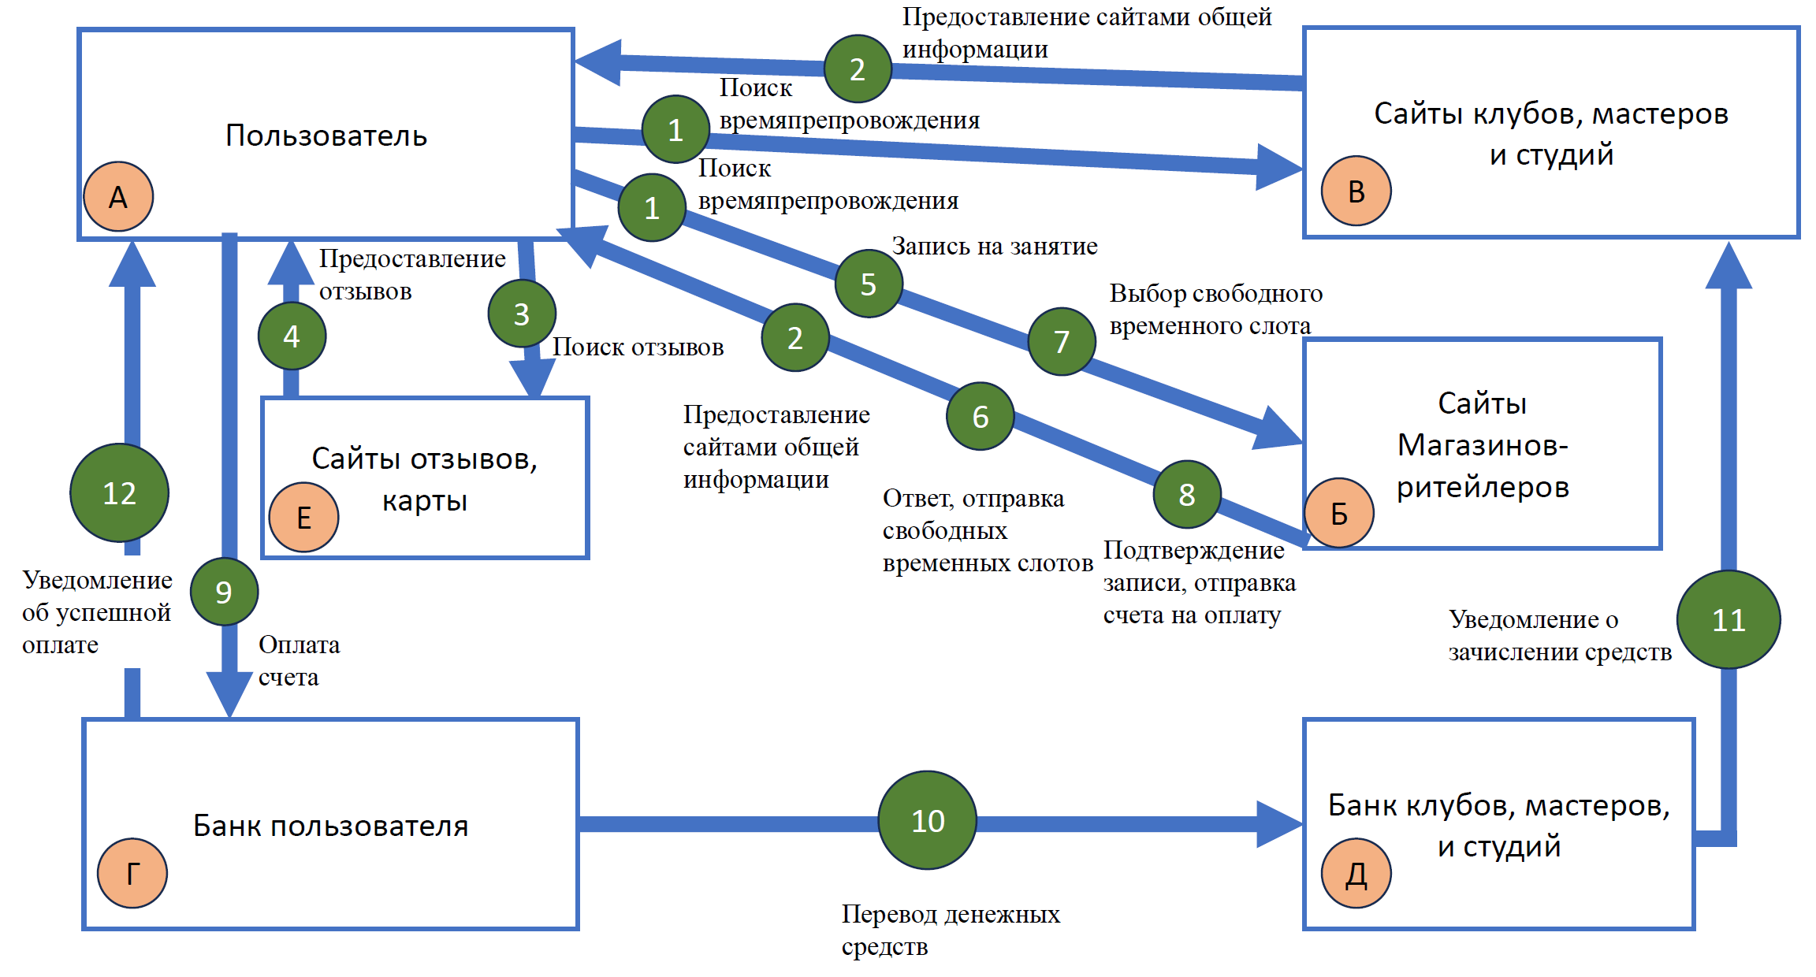
Рисунок 1. Схема AS IS для первого ключевого процесса
Существующий ключевой процесс в данный момент времени выполняется при помощи следующих шагов:
1. Запрос покупателем необходимых товаров в интернете
2 Предложение сайтов барахолок пользователю
3. Поиск пользователем необходимой вещи на разных сайтах
4. Предложение вещей
5. Выбор сайта и продавца на нем пользователем. Отправка пользователем вопросов о товаре.
6. Ответ продавца на ответы покупателя
7. Подтверждение покупателем покупки товара у продавца
8. Отправка реквизитов для перевода
9. Оплата товара покупателем
10. Перевод денежных средств на счет продавца
11. Уведомление об успешной оплате продавцу
12. Уведомление о переводе средств пользователя
13. Передача товара покупателю
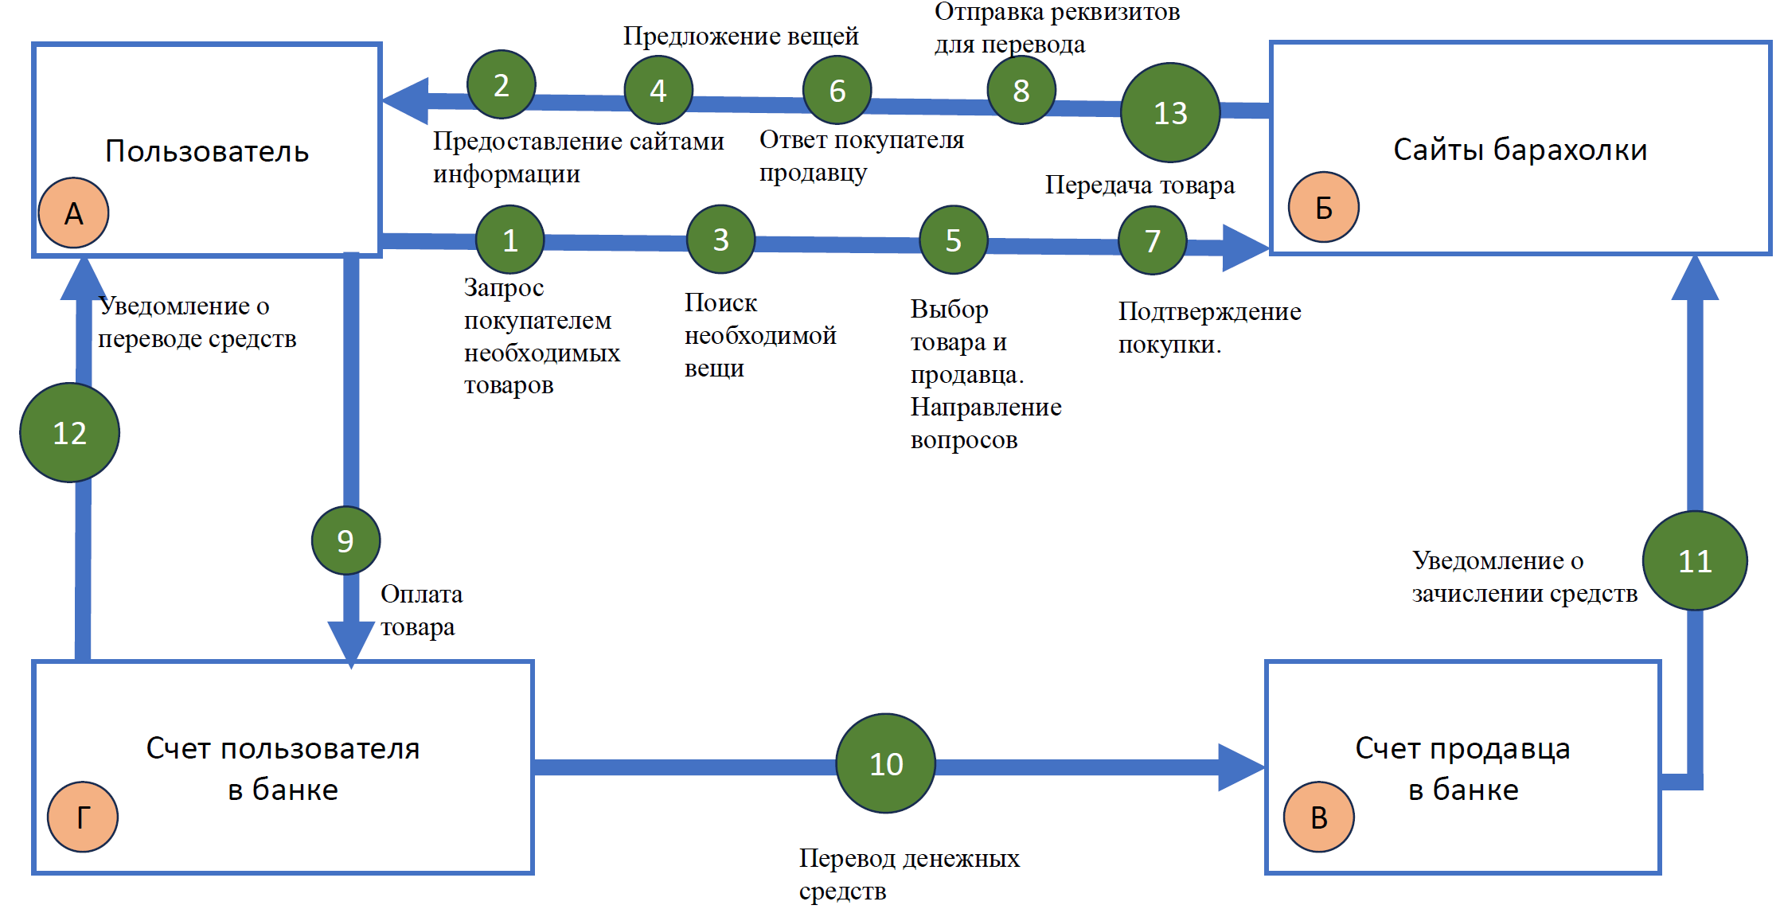
Рисунок 2.Схема AS IS для второго ключевого процесса

4.3 Схема TO BE
Поиск пользователем подходящего занятия будет состоять из следующих шагов (рисунок 3):
1. Регистрация студий, мастеров и клубов, а также магазинов
2. Прохождение пользователем теста, направленного на формирование профиля интересов, поиск занятия по фильтрам.
3. Предложение платформой подходящих вариантов времяпрепровождения
4. Выбор понравившегося занятия, запись на свободное время
5. Уведомление о записи пользователя
6. Подтверждение записи
7. Выставление счета на оплату выбранного занятия
8. Оплата занятия
9. Получение ссылки на оплату занятия от СБП
10. Перевод денежных средств на счет выбранной студии, мастера или клуба через СБП
11. Уведомление об успешной оплате студии, мастеру или клубу
12. Уведомление об успешной оплате пользователю

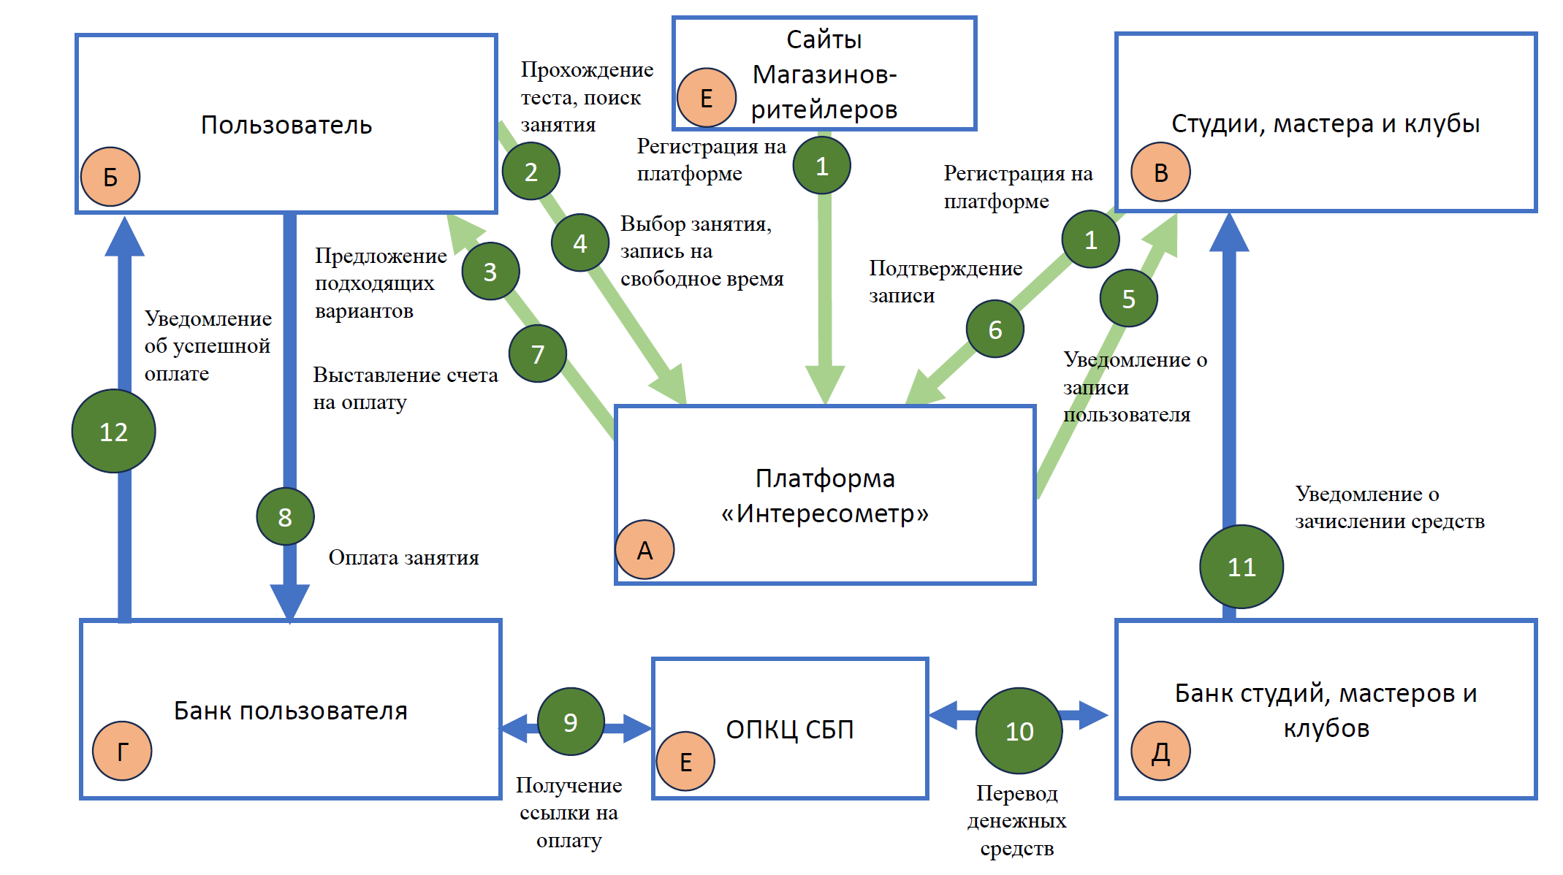
Рисунок 3. Схема TO BE для первого ключевого процесса
Продажа и покупка вещей для хобби будет сопровождаться следующими шагами:
1. Добавление продавцом товара на продажу с указанием цены и характеристик на платформу
2. Запрос покупателем необходимых товаров на платформе
3. Предложение платформой подборки вещей на барахолке
4. Выбор пользователем необходимой вещи
5. Согласование покупателем цены с продавцом
6. Выставление счета на оплату от продавца покупателю
7. Оплата покупателем товара
8. Получение ссылки на оплату занятия от СБП
9. Перевод денежных средств на счет выбранной студии, мастера или клуба через СБП
10. Уведомление об успешной оплате продавцу
11. Уведомление об успешной оплате покупателю
12. Передача товара покупателю
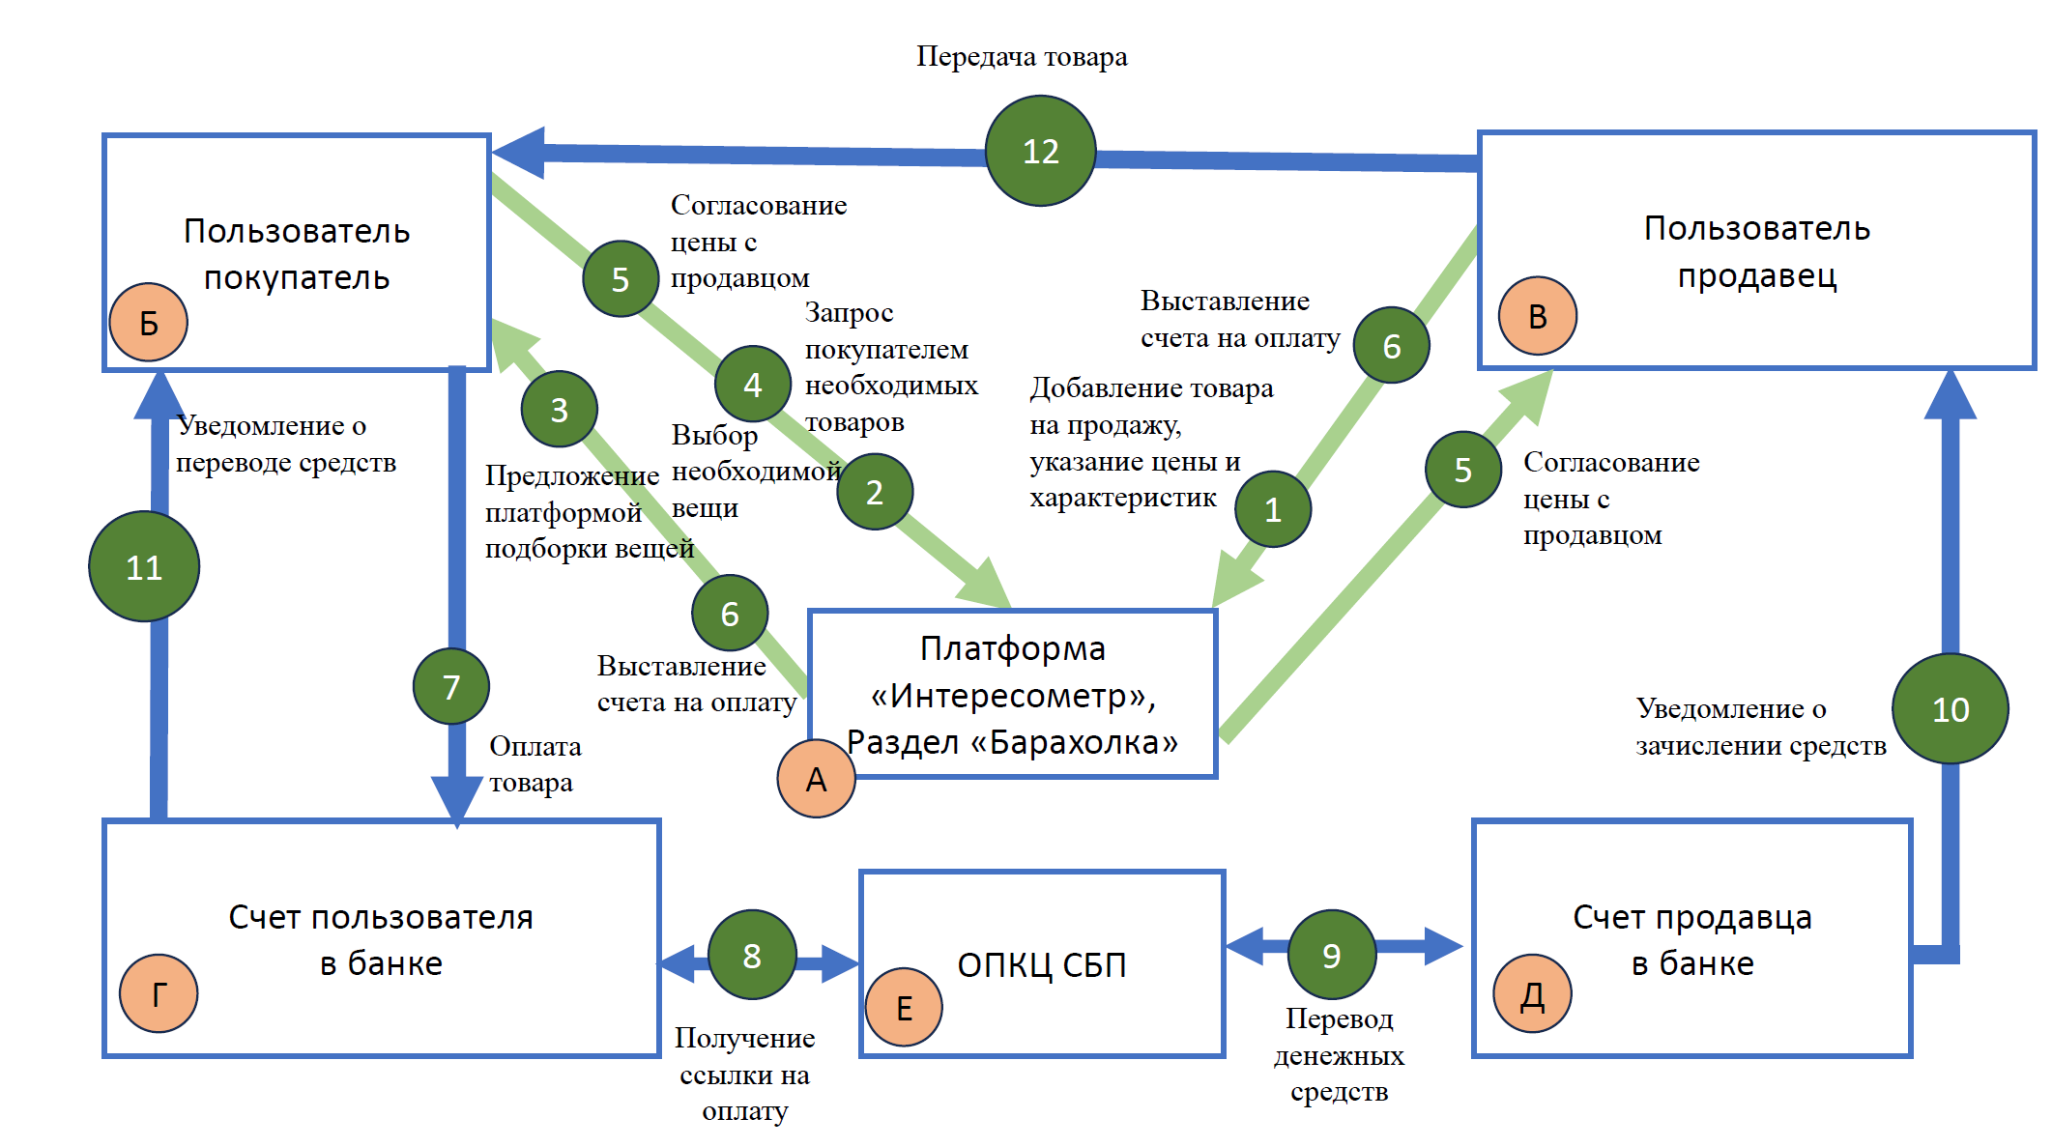
Рисунок 4. Схема TO BE для второго ключевого процесса

4.4 Внутреннее устройство сервиса
Схема, представленная на рисунке 5 полностью отражает внутреннюю схему работы сервиса «Интересометр». Цифрами на ней перечислены процессы для первого ключевого процесса – поиска пользователем занятия или времяпрепровождения. А латиницей второй ключевой процесс – процесс покупки/продажи товаров для творчества между пользователями.
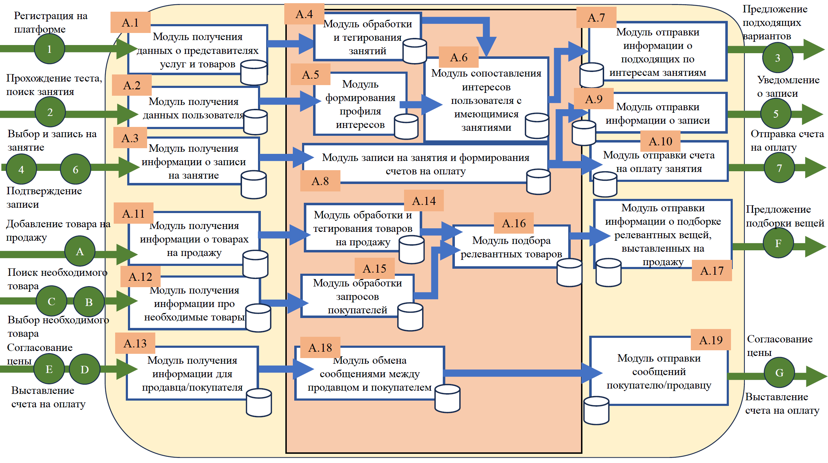
Рисунок 5. Схема внутреннего устройства сервиса

5 Реклама и маркетинг

5.1 Образ целевого потребителя
Целевым потребителем данного сервиса будут являться люди 15-40 лет, активные пользователи социальных сетей, интересующиеся саморазвитием и ищущие готовые решения для досуга в свое свободное время.

5.2 Каналы продвижения и завлечения пользователя
На начальной стадии запуска платформы будет запущена реклама в соцсетях и у блогеров. Также рекламировать в своих социальных сетях и точках платформу будут студии, мастера и клубы, которые подключатся к сервису. Также будет продвижение сервиса путем сарафанного радио, когда пользователи смогут пригласить своих друзей.
Процесс завлечения пользователей будет строиться на:
- Предложении скидки на посещение первого мероприятия студиями, клубами и мастерами через платформу;
- Реферальной системе, в которой пользователи смогут получать скидки на запись и посещение за приглашенных друзей от студий, клубов и мастеров.
- Сотрудничестве с блогерами-обзорщиками мероприятий, занятий, блогеры с каналами про рукоделие, творчество и интересное времяпрепровождение за новым делом, а также с известными магазинами. Например: Masherisha, Лихой Топоръ, Леонардо и др. В своих видео блогеры смогут упоминать, что нашли занятие в данном сервисе, а магазины смогут упоминать, что их ассортимент представлен также в разделе сервиса.

5.3 Длительность использования клиентом сервиса
Пользователи будут возвращаться к сервису постоянно, так как их интересы и расписание меняются, а платформа будет предлагать все новые и новые активности, создавая эффект «бесконечного источника вдохновения» и места, где всегда будет с кем обсудить свое хобби и сходить на него. Предполагается, что будет 2-3 посещения сервиса пользователем за неделю.

5.4 Привлекательность сервиса для участников
Привлекательность сервиса заключается в том, что пользователям будет легко, удобно и быстро находить себе занятие. Для пользователей будут персонализированные подборки и возможность социального взаимодействия. Для студий, мастеров и пользователей будет постоянный поток клиентов и автоматизация. Для магазинов-ритейлеров продажи. А банки получат рост количества операций по картам.

5.5 Главные конкуренты сервиса
Анализ существующих конкурентов сервиса можно представить в виде сравнительной таблицы (таблица 1). В ней отмечены имеющиеся, отсутствующие и частично представленные у сервисов-конкурентов возможности.

Таблица 1 Сравнение возможностей сервиса Интересометр и его конкурентов
Функционал сервиса | Интересометр | Dikidi | 2ГИС  Яндекс Карты | Яндекс Афиша | Songkick | ArtMalevich | Testometrika (тест на хобби) | Телеграм-афиши (городские)
Персонализированные рекомендации хобби | + | – | – | – | – | – | + | –
Поиск и запись на мероприятия/мастер-классы | + | + | – | + | + | + | – | +
Прямая покупка/продажа товаров для хобби между пользователями | + | – | – | – | – | – | – | –
Реферальная система и скидки за приглашения | + | Частично | – | – | – | – | – | –
Социальное взаимодействие (чаты, поиск компании) | + | – | – | – | – | – | – | Частично
Автоматизация для мастеров/студий (управление расписанием, клиентами, оплатой) | + | + | – | Частично | – | Частично | – | –
Многообразие направлений хобби (рукоделие, танцы, кулинария, творчество и др.) | + | + | + | Частично | – | + | + | Частично
Покупка материалов/товаров для занятий через платформу | + | – | – | – | – | Частично | – | –
Уведомления об оплате/подтверждение записи | + | + | – | Частично | Частично | – | – | –
Мобильное приложение / адаптивный сайт | + | + | + | + | + | Частично | + | +
Система отзывов и обратной связи после мероприятия | + | + | – | Частично | Частично | – | – | –
Партнёрства с ритейлерами (магазины хобби) | + | – | – | – | – | – | – | –
Единая точка входа: от подбора до оплаты и покупки материалов | + | – | – | – | – | – | – | –
Как можно заметить, большинство сервисов-конкурентов имеют лишь частичный функционал сервиса «Интересометр» и не имеют комплексного подхода к пользователю. Для закрытия разных потребностей пользователю приходится пользоваться разными сервисами, что усложняет поиск занятия, мероприятия или хобби.
Дикиди направлен больше в сторону предоставления бьюти-услуг, тестометрика решает вопрос «что мне попробовать?», Яндекс карты предлагают каталоги и запись без глубокого взаимодействия пользователя, телеграм-афиши информационны, но не функциональны.

6 Выводы
Сервис является ясным и логичным для участников, в первую очередь, потому что является клиентоцентричным и комплексным решением. У каждого пользователя после посещения мероприятия спрашивает о его ощущениях, ожиданиях и реальности. Экономия времени пользователя, возможность социального взаимодействия с другими пользователями и возможность сокращения времени на поиск компании позволит платформе стать «помощником» для поиска досуга, а не продавцом товаров и услуг, которые пользователю могут быть не нужны. Персонализированные рекомендации на основе «Профиля интересов» снимают проблему выбора, интегрированные социальные функции решают вопрос поиска компании, а партнерства со студиями и магазинами обеспечивают бесшовный опыт – от записи на мастер-класс до покупки необходимых материалов.
Данная платформа не просто автоматизирует поиск хобби; она способствует формированию новых социальных связей, снижает барьеры для самореализации и, в конечном счете, превращает свободное время в полноценный ресурс для развития и отдыха.

